Alfa Romeo Gulia
Dlouhá léta jsme čekali „pouze“ nástupce Alfy Romeo 159, nakonec ale Italové vyrobili snad nejšílenější sedan v historii značky. Pravá Alfa je konečně zpátky!
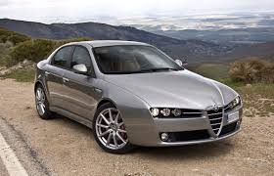
Alfa Romeo 159 předchůdce

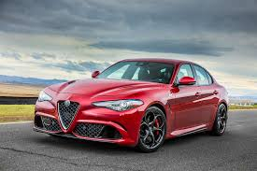
Alfa Romeo Giulia (typ 952) je sedan střední třídy vyráběný italskou automobilkou Alfa Romeo od roku 2016. Automobil byl poprvé představen v červnu 2015. Jde o první vůz střední třídy v nabídce automobilky Alfa Romeo po ukončení výroby modelu Alfa Romeo 159 v roce 2011. Giulia je také první sedan značky Alfa Romeo v nabídce společnosti po více než 20 letech (od ukončení výroby modelu Alfa Romeo 75 v roce 1992), který používá podélně uložený motor vpředu, pohon zadních kol.
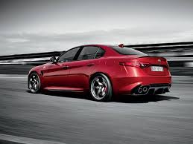
Nová Giulia byla poprvé představena tisku 24. června 2015 v Arese, v Museo Storico Alfa Romeo na speciální akci, kde byla ukázána pouze nejvyšší verze Giulia Quadrifoglio.Vůz je vyráběn v závodě Cassino, v provincii Frosinone ve střední Itálii. Giulia používá klasickou koncepci a bylo přitom dosaženo ideálního rozložení hmotnosti 50 % na přední a 50 % na zadní nápravu. Všechna kola jsou nezávisle odpružena, typu dvojitá lichoběžníkové ramena vpředu a vícenásobná (multilink) vzadu. Všechny modely Giulia využívají hnací hřídel z uhlíkových vláken vyrobenou společností Hitachi Automotive Systems,
Délka | 4639 mm
Šířka | 1873 mm
Výška | 1426 mm
Rozvor | 2820 mm
Hmotnost | 1374 kg 2,2 vznětový  1524 kg
Převodovka | šestistupňová manuální převodovka  osmistupňová automatická převodovka
Motor | 2,9 twin turbo zážehový  2,0 turbo zážehový  2,2 turbo vznětový

Zpracoval z webových zdrojů : Daniel Fořst 7.A

